

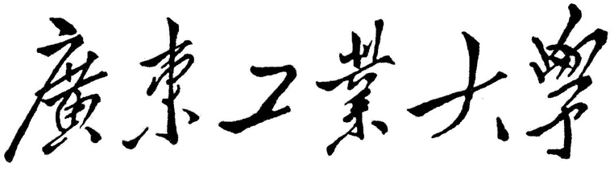

**《Java程序设计》实验及课程期末大作业**

题 目 /*此处写大作业的题目*/

学 院 计算机学院

专 业 软件工程

班 别 软工2

学 号 3121440805

姓 名 朱喆

指导教师 宋 玮

**年 月 日**

**评分标准**

|  |  |  |
| --- | --- | --- |
| 序号 | 评分内容 | 得分 |
| 1 | 文档的规范（40分）  遵照实验和大作业模板进行规范编写。  字体，字号，行距正确；图表格式规范；文字通顺，文本清晰美观。  报告结构完整，能正确使用类图，顺序图，状态图，时序图等图形化手段对系统进行功能设计描述。 |  |
| 2 | 实践期间的表现（10分）  学习态度端正，按时上交完整文档和源码。 |  |
| 3 | 实验以及大作业的完成度与正确性（40分）  完成全部实验；完成每个实验的各项要求。  完成选定的大作业，完成大作业的主要功能。  代码能正确运行。 |  |
| 5 | 其它(10分)：  1、根据项目需求合理选择及使用数据库或文件系统；并在报告中正确描述文件系统或数据库的设计与使用。  2、根据项目需求合理选择及使用其他相关技术，并在报告中正确描述相关技术的设计与使用。  3、界面设计完整。 |  |
|  |  | 总分： |

**实验一 Java语言基础**

1. 实验内容

题目1：Helloworld的编写,打印出字符串，字符串的内容包括学号，班级，姓名，Helloworld。使用记事本和集成开发环境两种方式。

题目2 : 20个不重复的整数，产生一个新的数组存放原来数组元素乱序处理后的数据。分别打印出新旧数组。

题目3：利用随机函数产生25个随机整数给一个5行5列的二维数组赋值。按行列输出该数组；求其最外一圈元素之和；求主对角线中最大元素的值，指出其位置。

基本思路：求最外一圈元素之和的关键是找出最外一圈元素的特征。主对角线上元素的特征是行列值相等。

题目4：某长途车从始发站早6点到晚6点每小时整点发车一次。正常情况下，汽车在发车40分钟后停靠本站。由于路上可能出现堵车，假定汽车因此而随机耽搁0-30分钟，则最坏情况下汽车发车70分钟后才到达本站。假设某位旅客在每天的10:00-10:30之间一个随机时刻来到本站，那么他平均等待的时间是多少分钟。请计算出平均等待的分钟数。

上述题目注意分析程序中有可能产生的异常，根据需要进行异常捕获和处理。

/**

上述题目的描述不要删除

**/

1. 实验题目分析与设计

//正文部分小四字体，1.5倍行距。各级题目的字体格式直接套用文档中给形式

**2.1 题目一 /**其他题目的编写结构与题目一一样**/**

2.1.1分析和设计

在项目里创建一个HelloWord类，编写代码输出学号，班级，姓名和“Helloword”。运行代码

/**

此处写上你自己对题目的理解，题目只是给了一个大致的框架，你们可以根据自己的经验对题目扩展，使得系统更加贴合现实，用户使用良好。

设计出功能，（如果需要）将功能分解成的子功能，绘制程序功能层次图并作出相应文字阐述。对于这些功能，设计出一个或多个类(属性，方法)和接口，画出类图并作出相应文字阐述。根据需要对复杂的程序流程采用程序流程图进行描述。**/

2.1.2实现与关键代码解释

在集成开发环境中打印helloworld

1.在项目中创建HelloWorld类

2.编写代码输出HelloWorld

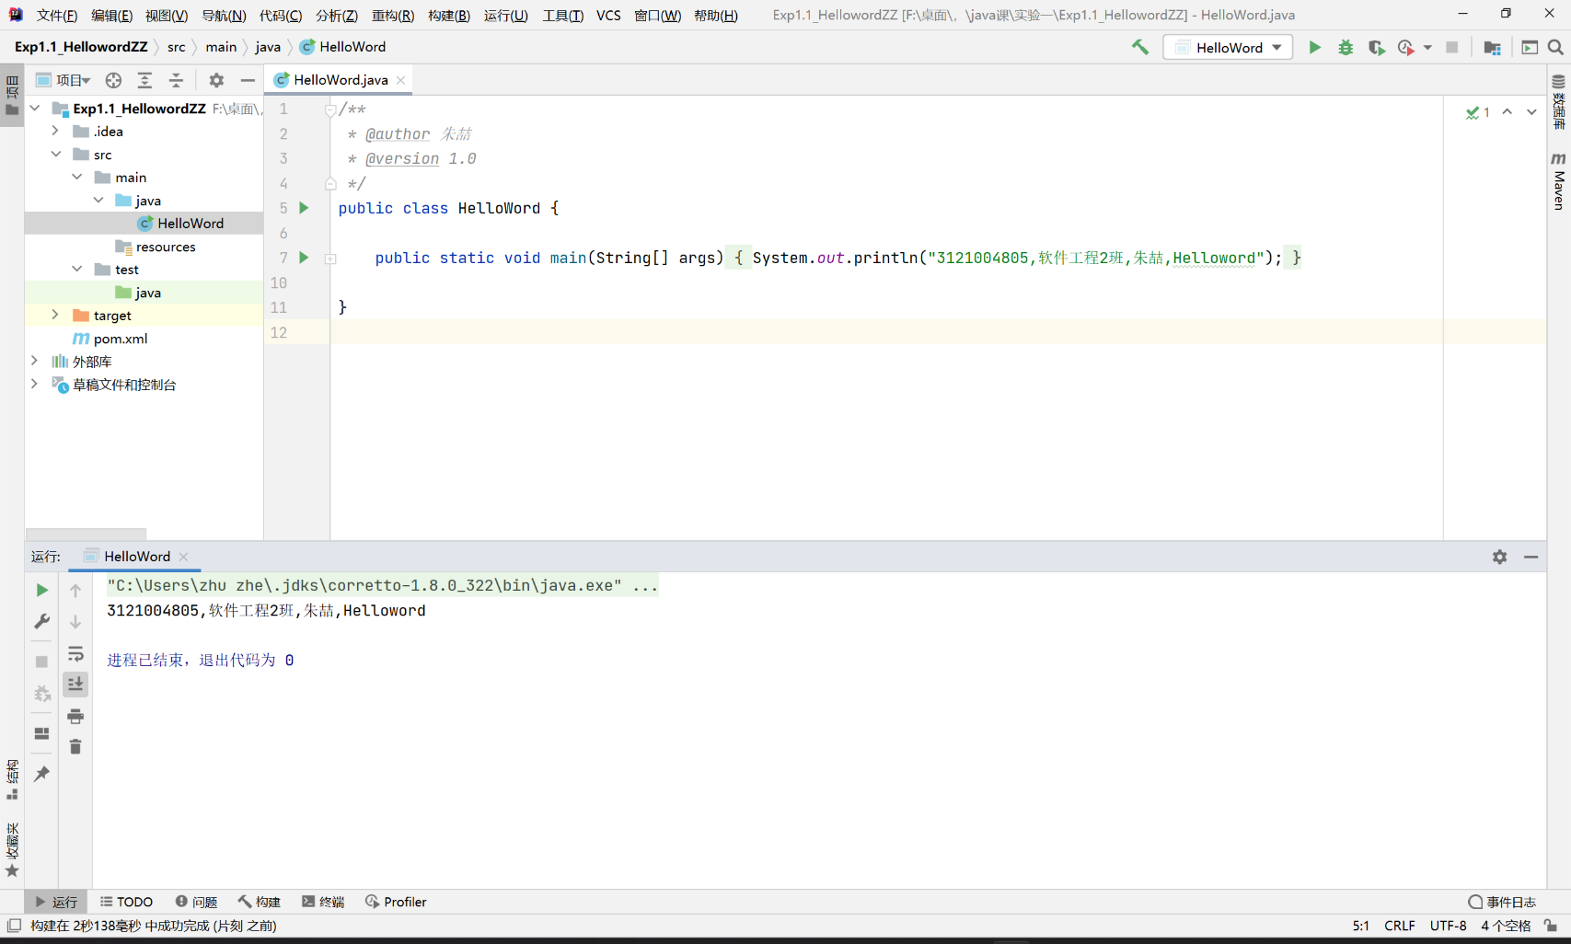

在记事本中编写helloworld

1. 创建记事本，将后缀改成 .java
2. 编写输出helloworld的代码

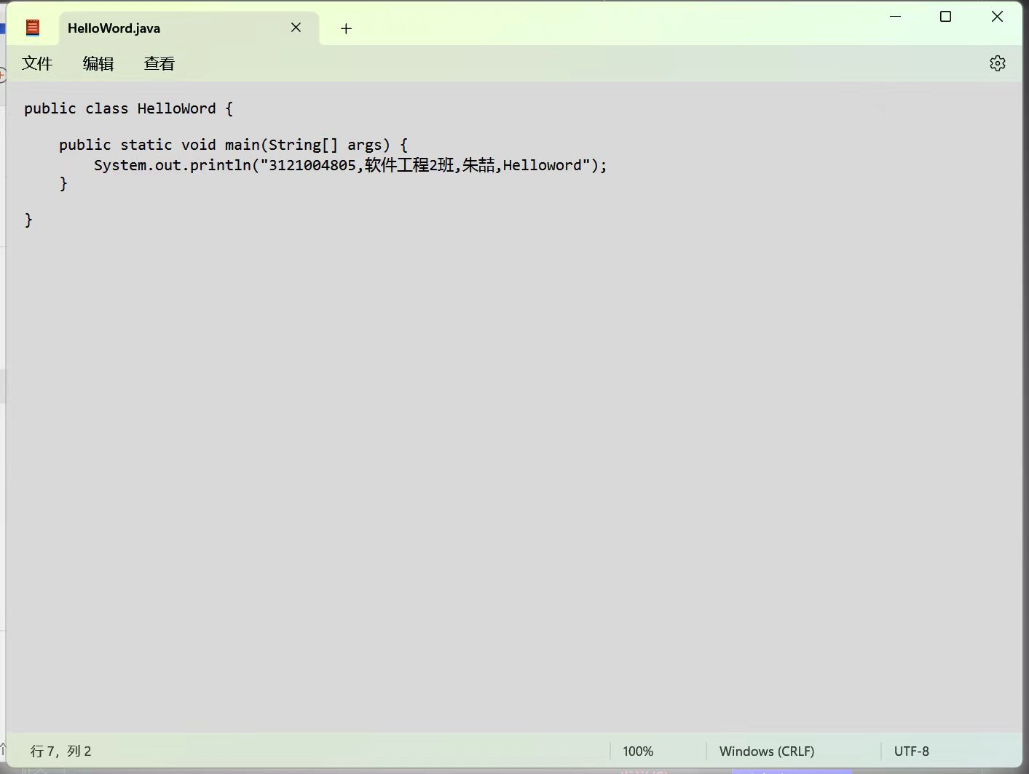

3.保存文件,在命令行中输入javac HelloWorld编译java文件,编译后产生Helloworld.class文件

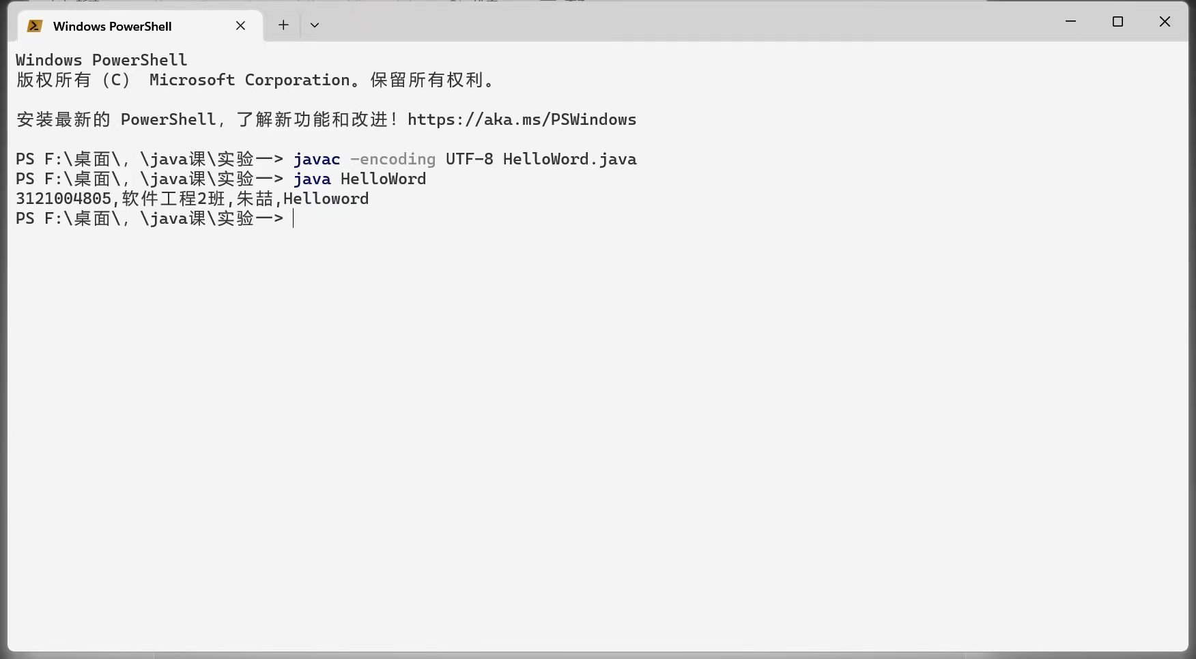

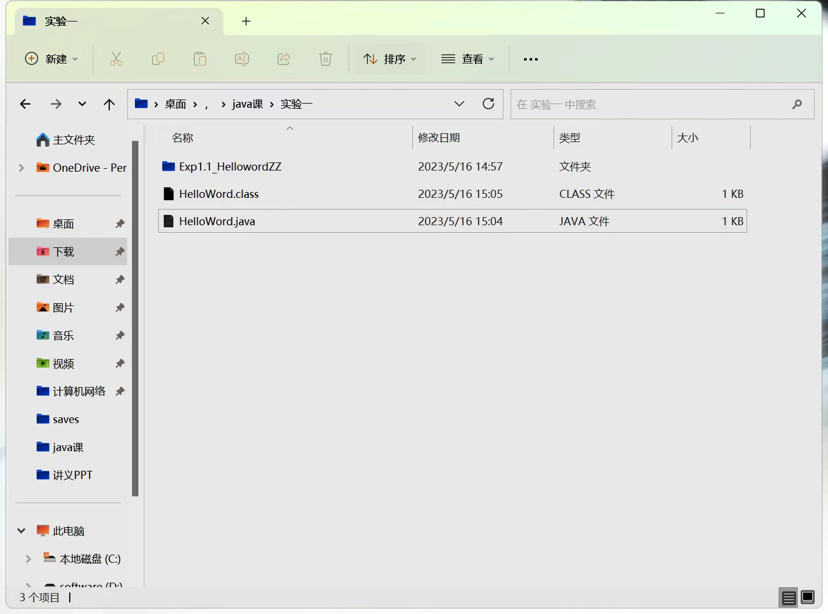



4.输入java Helloworld,运行文件.

/**截图展现工程结构，工程结构中也可展现出每个类的方法和属性，并做文字说明。所有截图，全部去掉底色，采用白底黑字。

解析关键代码部分的实现，示例如下：



12行在指定port建立DatagramSocket；13行创建字节缓存区大小***；14行建立DatagramPacket，指定接受缓冲区；15行无限循环；16行在循环中通过receive接受发送方的数据报；17行***；18行***。

**/

2.1.3运行结果

在集成开发环境中:

1.点击运行,在下方控制台输出Helloworld

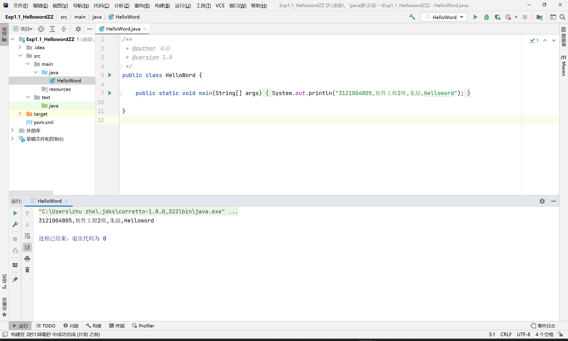



在记事本中:

1. 输入java Helloworld,运行文件.





/**1.截图展现运行结果，并作说明，不能只截图

2. 如有测试数据，给出测试数据的预计结果

**/

不能只拷贝代码和截图

**2.2 题目二**

2.2.1分析和设计

首先产生二十个不重复的整数存在原始数组中,编写一个乱序函数,将园数组中的数打乱并填入新的数组中,并打印

2.2.2实现与关键代码解释

1.创建原数组original,循环填入20个不重复的整数.

2.编写乱序函数shuffle, 从原数组的最后一个元素开始，随机选取一个元素与其互换位置，然后再从剩余的元素中随机选取一个元素进行互换，直到遍历完整个数组，从而实现数组的乱序处理。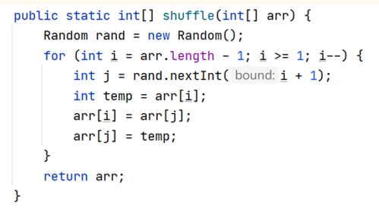

3.创建一个新的数组,并将打乱后的整数填入

4.打印打乱后的数组

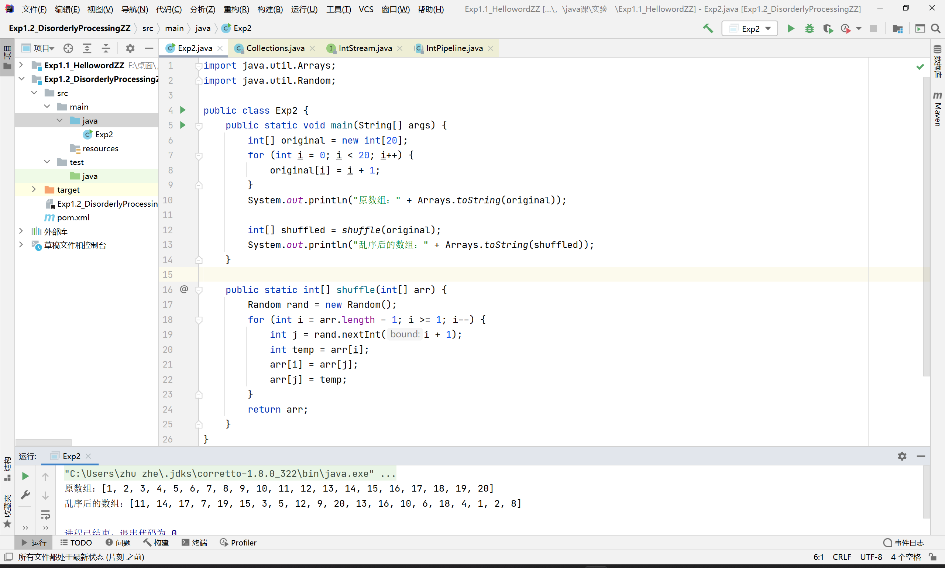

2.2.3运行结果

分别打印原数组和乱序后的数组

Word

**2.3 题目三**

2.3.1分析和设计

使用了两个变量sumOuter和maxDiagonal来计算最外一圈元素之和和主对角线中最大元素的值，以及两个变量maxDiagonalRow和maxDiagonalCol来记录主对角线中最大元素的位置。在遍历二维数组时，使用了两个嵌套的循环，一个用于遍历行，一个用于遍历列。对于每个元素，首先将其存储到数组中，然后判断该元素是否为最外一圈元素，如果是，则将其加入sumOuter变量中；同时，如果该元素在主对角线上且大于当前最大值maxDiagonal，则更新maxDiagonal变量以及对应的位置信息。最后，输出二维数组、最外一圈元素之和以及主对角线中最大元素的值及其位置。运行程序将生成一个5行5列的随机整数二维数组，并输出该数组、最外一圈元素之和以及主对角线中最大元素的值及其位置。

2.3.2实现与关键代码解释

1.通过一个二重循环,生成一个二位数组

2.当循环时i==0||i==4||j==0||j==4时,说明这个数在二维数组的外圈,sunOuter加上这个数来计算外圈数之和

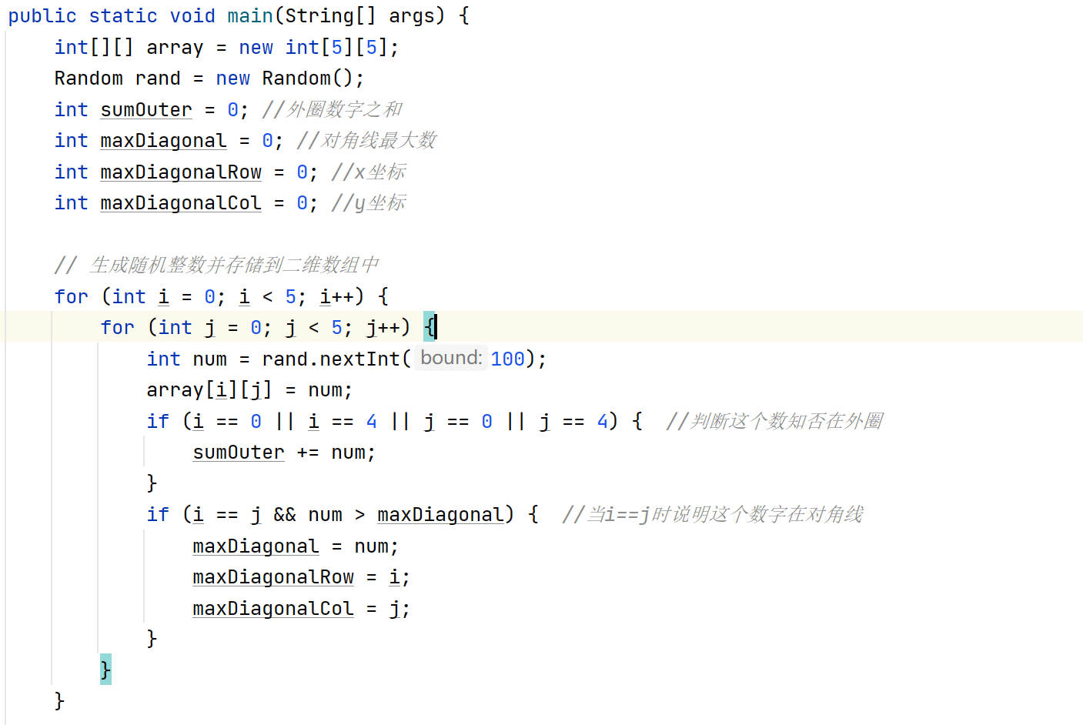

1. 当循环时i==j,说明这个数的坐标在二维数组的主对角线上,如果这个数比maxDiagonal大,则这个数赋值给maxDiagonal

2.3.3运行结果

1.通过二重循环输出二维数组

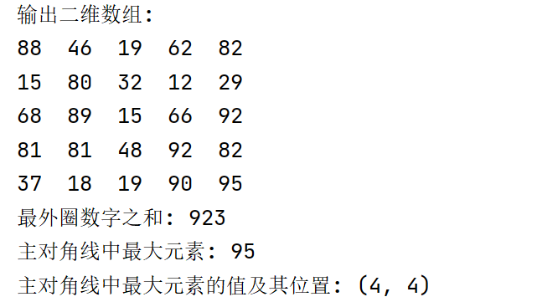

2.输出外圈数字这和和主对角线最大元素以及主对角线元素的位置

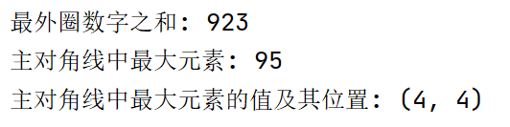

**2.4 题目四**

2.4.1分析和设计

2.4.2实现与关键代码解释

2.4.3运行结果

**实验二** **Java面向对象核心概念及应用**

1. 实验内容

题目一 工资支付系统：为某公司编写一个工资支付系统，用于计算某一类员工的月薪。该公司共有四类员工：领固定月薪的（SalariedEmployee）；计时取酬的（HourlyEmployee，如果一月工时超过160小时，则还需对额外的工时支付加班费）；按销售额提成（CommissionEmployee）的和带底薪并按销售额提成的（BasePlusCommissionEmployee），其继承层次结构如下所示。已知每类员工均有表示员工工号、姓名和出生年月的属性，和用于计算员工月薪的方法。创建一个Employee变量数组，保存Employee类层次结构中每个具体类对象的引用，对每个Employee显示其工号、姓名、出生年月和月收入，如果当月是Employee的生日所在的月份，则还另发给他100月作为红包。

题目二 交通工具通用程序：为某研究所编写一个通用程序，用来计算每一种交通工具运行1000公里所需的时间，已知每种交通工具的参数都是3个整数A、B、C的表达式。现有两种工具：Car007 和Plane，其中Car007 的速度运算公式为：A*B/C，Plane 的速度运算公式为：A+B+C。需要编写三个类：ComputeTime.java,Plane.java,Car007.java和接口Common.java，要求在未来如果增加第3种或多种交通工具的时候，不必修改以前的任何程序，只需要编写新的交通工具的程序。其运行过程如下，从命令行输入ComputeTime的四个参数，第一个是交通工具的类型，第二、三、四个参数分别是整数A、B、C，举例如下：

计算Plane的时间："java ComputeTime Plane 20 30 40"

计算Car007的时间："java ComputeTime Car007 23 34 45"

如果第3种交通工具为Ship,则只需要编写Ship.java，运行时输入："java ComputeTime Ship 22 33 44"

提示：1、实例化一个对象的另外一种办法：Class.forName(str).newInstance（）；例如需要实例化一个Plane对象的话，则只要调用Class.forName("Plane").newInstance()便可。

2、注意分析程序中有可能产生的异常，根据需要进行异常捕获和处理。

题目三 猜数程序：

编写一个猜数程序。命令行显示菜单：1.开始；2.退出。

用户选择1，则程序生成一个0~99之间的随机整数，命令行显示“请输入你猜的数：”让用户猜。用户输入猜测的数据，猜对了命令行显示“你猜对了”，并且出现菜单：1.再来一次；2.退出。没有猜对程序给出提示（如：太大了，太小了），并要求在命令行继续输入猜测的值；三次没猜对则程序公布正确的数字，并且出现菜单：1.再来一次；2.退出。猜数时任何一个环节，命令行上总会显示用户的总得分情况。得分规则如下：一次猜中得3分，第二次猜中得2分，其三次得1分，三次没有猜中扣2分。主类的名称定为GuessNumber。

提示：1、题目只是大致描述了命令行的输入和输出的要求，可以自行设计命令行的输入输出的形式，使得用户在使用时觉得界面友好。同样，整个猜测的流程可以根据自己的理解进行优化和调整，使得用户在使用时更为流畅。

2、注意分析程序中有可能产生的异常，根据需要进行异常捕获和处理。

题目四 歌手比赛的分数评定系统：

如果对象a含有对象b的引用，对象b含有对象c的引用，那么就可以使用a、b、c搭建流水线，即建立一个类，该类同时组合a、b、c三个对象。流水线的作用是：用户只需将要处理的数据交给流水线,流水线会依次让流水线上的对象来处理数据，即流水线上首先由对象a处理数据,a处理数据后，自动将处理的数据交给b,b处理数据后，自动将处理的数据交给c。

例如，在歌手比赛时，只需将评委给出的分数交给设计好的流水线，就可以得到选手的最后得分，流水线上的第一个对象负责录入裁判给选手的分数，第二个对象负责去掉一个最高分和一个最低分,最后一个对象负责计算出平均成绩。

请根据下面各类的说明，用流水线完成分数评定系统：

InputScore 类的对象负责录入分数，InputScore 类组合了DelScore 类的对象；

DelScore 类的对象负责去掉一个最高分和一个最低分,DelScore类组合了 ComputerAver 类的对象；

ComputerAver类的对象负责计算平均值；

Line 类组合了InputScore、 DelScore 和 ComputerAver 3 个类的实例。

提示：

1、对象的组合：

一个类的成员变量可以是Java 允许的任何数据类型,因此一个类可以把某个对象作为自己的一个成员变量，该类的对象将其他对象作为自己的组成部分，这就是人们常说的 Has-A。

如果一个对象a组合了对象b,那么对象a就可以委托对象b调用其方法，即对象a以组合的方式复用对象b的方法。

例如：

class circle{

double getArea() {…….}

}

class circular{

circle bottom;// 圆锥组合圆

double height;

double getVolume(){

return bottom.getArea()*height/3.0

}

}

2、请自行设计合理的数据。

3、注意分析程序中有可能产生的异常，根据需要进行异常捕获和处理。

/**

上述题目的描述不要删除

**/

1. 实验题目分析与设计

//正文部分小四字体，1.5倍行距。各级题目的字体格式直接套用文档中给形式

**2.1 题目一 /**其他题目的编写结构与题目一一样**/**

2.1.1分析和设计

根据题目提示，设计Employee为一个抽象类作为其他类的父类，Employee中包含id，name，birthYear，birthMonth，salary和salaryMethod方法。其他类继承Employee类，并实现不同工资计算的接口。

主程序通过用户选项创建对象，并对创建的对象的工资进行计算，在控制台中展示。

2.1.2实现与关键代码解释

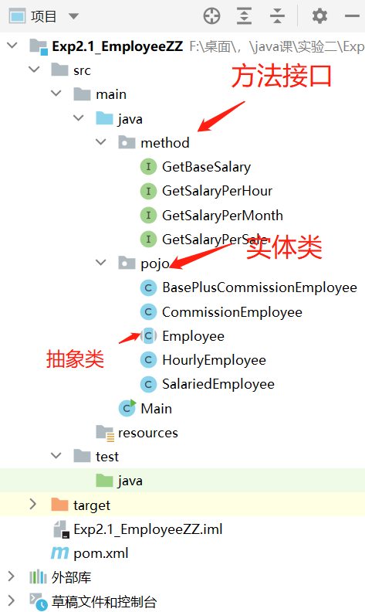

图中展示项目结构，method包中包含不同类型职员的不同的薪资计算的方法的接口，pojo包中是各个类。

Employee类是各个职员类的父类，其中包含成员变量：员工编号(id),员工姓名(name),员工生日(birthyear,birthMonth),员工薪资(salary),薪资计算方法(salaryMethod)。

SalariedEmployee类：继承Employee，实现自己对应的计算薪资的接口，重写父类中的计算薪资方法。(其他类与这个类相似，不重复展示)

计算薪资方法：获取本月月份，判断此员工生日是否在此月份，如果不是，则员工工资为本月基本工资，直接返回。如果是，则员工工资为：基本工资+红包。

图形用户界面, 文本

GetSalaryPerMonth接口：接口中保存计算这类员工工资是需要的数据。（其他接口类似，不重复展示）

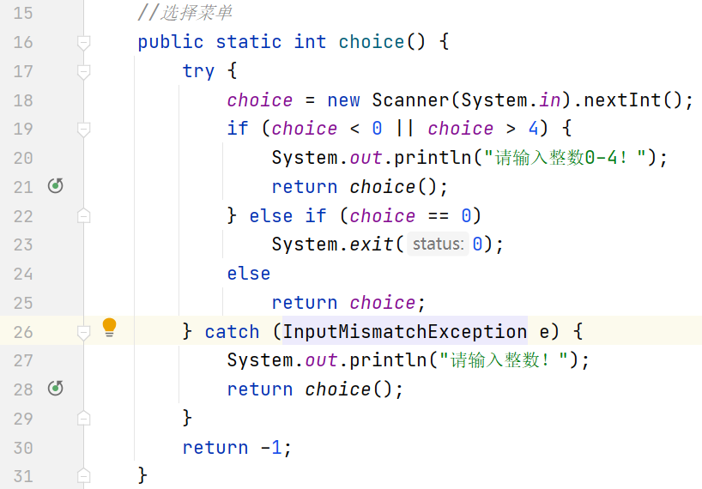

主类中的选择菜单方法：创建Scanner类接收用户在控制台输入的数字，选择员工类型。

分别获取用户在控制台中输入的用户信息：员工工号，姓名，出生年份，出生月份。

根据用户输入的员工信息，计算员工薪资，并将员工信息和员工薪资打印在控制台。

2.1.3运行结果



输入用户信息，系统计算员工薪资，比较一个在普通月份是的薪资，一个生日在本月的薪资，生日在本月的薪资多一个红包的钱。

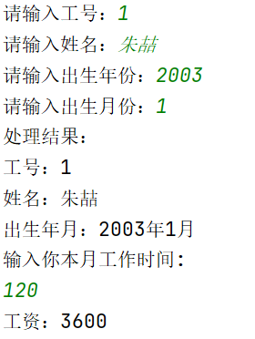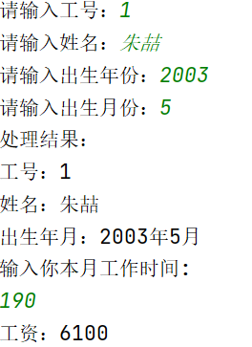

当员工是按每个月工作时间计算工资时，以160小时为分界，当工作时间小于160小时时，每小时工资按30元计算，当这个月工作时间超过160小时时，超过160小时部分按照每小时40元计算。根据用户呼入的工作时间，计算出员工薪资，打印在控制台。

当员工按照销售额提成计算薪资时，用户在控制台输入这个月员工的销售量，以每销售一件商品提成为100元计算工资。



**输入销售量**

当员工按照带底薪并按销售额提成计算薪资时，该员工底薪为2000元，每销售一件商品提成为100元，用户在控制台输入员工本月销售量计算员工薪资。

文本

输入合法性测试，在要求输入时输入非法的数字，系统弹出提示要求用户输入的数字是合法的，并且要求用户重新输入。

**2.1 题目一 /**其他题目的编写结构与题目一一样**/**

2.1.1分析和设计

/**

此处写上你自己对题目的理解，题目只是给了一个大致的框架，你们可以根据自己的经验对题目扩展，使得系统更加贴合现实，用户使用良好。

设计出功能，（如果需要）将功能分解成的子功能，绘制程序功能层次图并作出相应文字阐述。对于这些功能，设计出一个或多个类(属性，方法)和接口，画出类图并作出相应文字阐述。根据需要对复杂的程序流程采用程序流程图进行描述。**/

2.1.2实现与关键代码解释

/**截图展现工程结构，工程结构中也可展现出每个类的方法和属性，并做文字说明。所有截图，全部去掉底色，采用白底黑字。

解析关键代码部分的实现，示例如下：



12行在指定port建立DatagramSocket；13行创建字节缓存区大小***；14行建立DatagramPacket，指定接受缓冲区；15行无限循环；16行在循环中通过receive接受发送方的数据报；17行***；18行***。

**/

2.1.3运行结果

/**1.截图展现运行结果，并作说明，不能只截图

2. 如有测试数据，给出测试数据的预计结果

**/

不能只拷贝代码和截图

**实验三** **Java语言的高级特性**

1. 实验内容

题目：学生数据存储。

编写一个student类用来描述学生对象，创建若干学生，将其写入文件；再从文件读出学生信息，展示在屏幕上。

/**

上述题目的描述不要删除

**/

1. 实验题目分析与设计

//正文部分小四字体，1.5倍行距。各级题目的字体格式直接套用文档中给形式

**2.1 题目一 /**其他题目的编写结构与题目一一样**/**

2.1.1分析和设计

/**

此处写上你自己对题目的理解，题目只是给了一个大致的框架，你们可以根据自己的经验对题目扩展，使得系统更加贴合现实，用户使用良好。

设计出功能，（如果需要）将功能分解成的子功能，绘制程序功能层次图并作出相应文字阐述。对于这些功能，设计出一个或多个类(属性，方法)和接口，画出类图并作出相应文字阐述。根据需要对复杂的程序流程采用程序流程图进行描述。**/

2.1.2实现与关键代码解释

/**截图展现工程结构，工程结构中也可展现出每个类的方法和属性，并做文字说明。所有截图，全部去掉底色，采用白底黑字。

解析关键代码部分的实现，示例如下：



12行在指定port建立DatagramSocket；13行创建字节缓存区大小***；14行建立DatagramPacket，指定接受缓冲区；15行无限循环；16行在循环中通过receive接受发送方的数据报；17行***；18行***。

**/

2.1.3运行结果

/**1.截图展现运行结果，并作说明，不能只截图

2. 如有测试数据，给出测试数据的预计结果

**/

不能只拷贝代码和截图

/**

**其他说明：**

1.不得直接抄袭课本或其它资料的源代码。即使本人作业的程序逻辑与课本、其它资料的源代码的程序逻辑相同，也不得直接抄袭课本、其它资料的源代码(包括部分抄袭)，必须进行改写。

2.为了避免抄袭，在集成开发环境下工程的命名方式采用如下方式：

Exp1_ZhangS 即，姓用拼音全称，名为首字母大写。

类的命名采用Exp11_Helloworld_ ZhangS。

3. 发生以下情况者，本次作业不及格：

1). 程序不能运行，或者运行结果不正确。

2). 作业格式必须遵循本文档要求，不符合本要求者不及格。

4). 如果发现互相抄袭，则所有抄袭者的本次作业得分为0分。

**/

# 1 大作业题目

/*小四字体，1.5倍行距。必须完整抄下选做的题目。

直接套用文中的字体，行距和格式

删除掉所有的注释

所有的图和表统一编号和具有表名和图名

如图1.1 1.2 2.1 2.2

表1.1 1.2 2.1 2.2

编号只到一级标题，不要使用图1.1.1 表1.1.1

*/

# 2 需求分析

/*此处对课程题目根据自己的理解和能力，对**准备实现**的功能需求进行描述，可参考下面的风格。*/

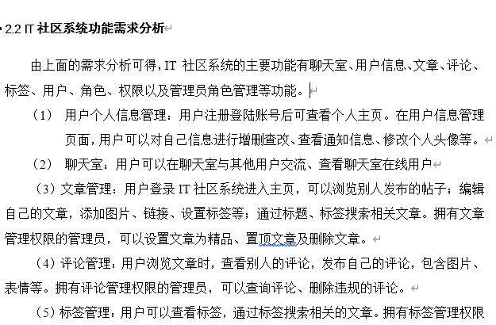

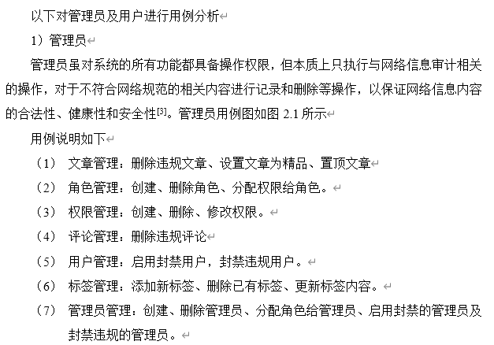

**3某某系统的设计**

**3.1 系统的总体设计**

/*（参考如下：此处做一定的文字说明，并画下图*/

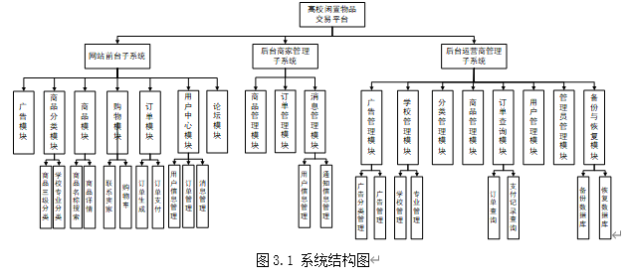

)

**3.2 系统的设计**

/*（各模块的设计、类的设计、对象的协作过程等，必要时加以各种图形和表格辅助论述（可画流程图、类图、用例图、状态图、时序图等，比如可以画出系统主要类图和其关系图）。不得以粘贴代码的方式代替设计部分。）*/

**3.3 数据库的设计或文件结构的设计**

**3.4 界面的设计**

/*如果有图形界面从类的角度，图形上控件设计，事件监听的角度来阐述，而不是贴截图。

如果没有图形界面，从命令行的角度说明，命令行菜单，或是输出输入信息的设计和解释。*/

**4 某某系统的实现**

**4.1项目结构及配置**

4.1.1项目结构

/*要求展现项目结构图，并做详细说明，不能只截图。*/

4.1.2项目配置

/*如果有配置文件，对配置文件进行解释*/

**4.2 实现的关键代码**

/*此处不能只贴代码，要根据3.2的设计进行代码级别的描述，要文字说明。参考如下：*/

12行在指定port建立DatagramSocket；13行创建字节缓存区大小***；14行建立DatagramPacket，指定接受缓冲区；15行无限循环；16行在循环中通过receive接受发送方的数据报；17行***；18行***。

**5 测试数据与运行结果**

**/*此处通过设计有代表性的测试数据展现运行结果，不能只有截图，需要文字说明给出的数据与结果的关系。*/**

**总结**

/*设计体会(程序中有何创新，有何收获和所存在的不足以及需要改进的地方。)

体会必须针对本程序的内容，如果没有体会，这部分就可省略，但如果写，要言之有物，而不是空话，写的得好，可获得适当加分。*/